Исследование механизмов SetUID, SetGID и Sticky-битов
Лабораторная работа 5
Смольняков Данил Евгеньевич
Основы информационной безопасности

Цель работы

Цель
- Изучение механизмов изменения идентификаторов процессов
- Применение SetUID-, SetGID- и Sticky-битов
- Получение практических навыков работы с дополнительными атрибутами файлов в ОС Linux

Скриншоты и описание действий

1. Создание и компиляция программы simpleid2.c
- Действие: От имени пользователя guest была проверена начальная конфигурация файла /home/guest/dir1/file1. При попытке установить расширенный атрибут a от обычного пользователя получен отказ. После повышения привилегий до суперпользователя атрибут a был успешно установлен.:
- Скриншот: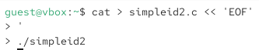
Создание и компиляция программы

2. Установка SetUID-бита и проверка атрибутов
- Действие: При установленном атрибуте a была выполнена дозапись слова «test» в файл с помощью оператора >>. Операция завершилась успешно. Попытки перезаписать файл (>), удалить или переименовать его завершились ошибкой
- Скриншот: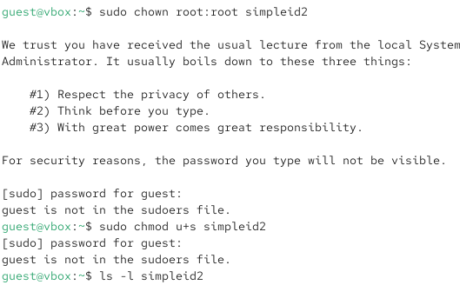
Установка SetUID-бита и проверка атрибутов

3. Программа readfile.c и чтение защищённого файла
- Действие: Создание программы readfile.c, компиляция, создание защищённого файла (600, владелец root), установка SetUID на readfile и успешное чтение файла, который обычный пользователь читать не может.
- Скриншот: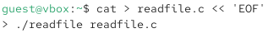
Программа readfile.c и чтение защищённого файла

4. Исследование Sticky-бита на /tmp
- Действие: Проверка Sticky-бита на /tmp, создание файла от guest, попытка удалить файл от guest2
- Скриншот: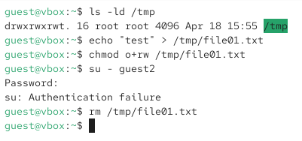
Исследование Sticky-бита на /tmp

5. Снятие Sticky-бита и повторное удаление
- Действие: Снятие Sticky-бита с /tmp от root, проверка атрибутов, повторная попытка удалить файл от guest2 — теперь успешно.
- Скриншот: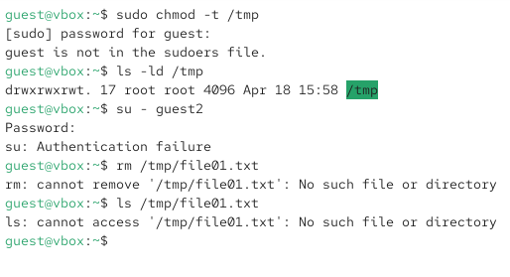
Снятие Sticky-бита и повторное удаление

Заключение
- В ходе выполнения лабораторной работы были изучены механизмы SetUID, SetGID и Sticky-битов.
- **SetUID** позволяет процессу выполняться с правами владельца файла (`e_uid=0`).
- **Sticky-бит** на директории `/tmp` запрещает удаление файлов пользователям, не являющимся их владельцами.
- После снятия Sticky-бита удаление файла стало возможным для любого пользователя с правами на запись в директорию.

